Unit 4 We love animals
1．Listen and colour. 听录音，根据要求给字母涂色。
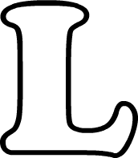
2．Listen and write. 听录音，填出单词的首字母。
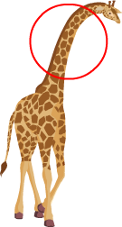


(1) (2) (3)

__ose __ump __ong
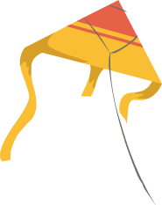
(4) (5)


__outh __ite
3．Listen and circle. 听录音，圈出正确的图片。
(1) Look, it’s a _____.
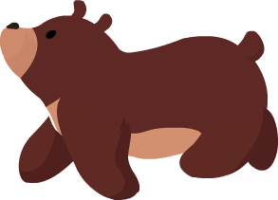
(2) What’s this? It’s a _____.
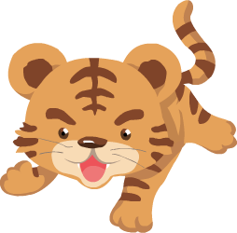
(3) What’s that? It’s a _____.

(4) Cool! I like the _____.
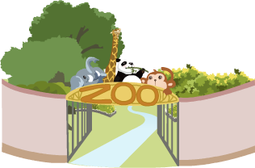
4．Listen and match. 听录音，将下面这些小朋友和他们喜欢的动物连线。
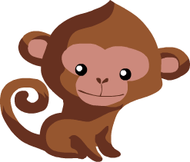
5．Listen and colour. 听录音，根据要求给下列小动物涂色。
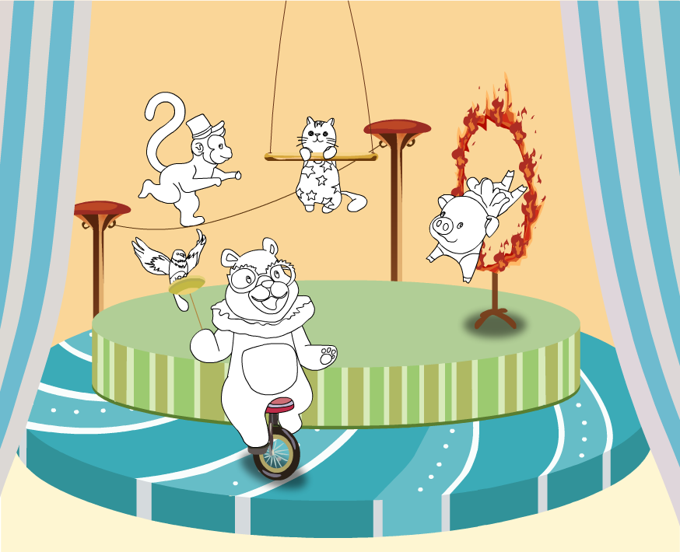
6．Listen and tick or cross. 听录音，判断你所听到的内容是否与图片一致，一致的打√，不一致的打×。

(1) (2) (3)



( ) ( ) ( )


(4) (5)

( ) ( )
7．Look and match. 看图，为大小写字母配对，给礼物找到包装盒。
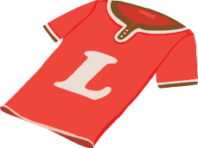









(1)

(2)

(3)

(4)

(5)

8．Look and write. 动物们正在举行大聚会，找找看都有谁来了？把框里单词的序号填到相应的括号里。
(1)cat (2)bird (3)dog (4)tiger
(5)monkey (6)elephant (7)panda (8)bear
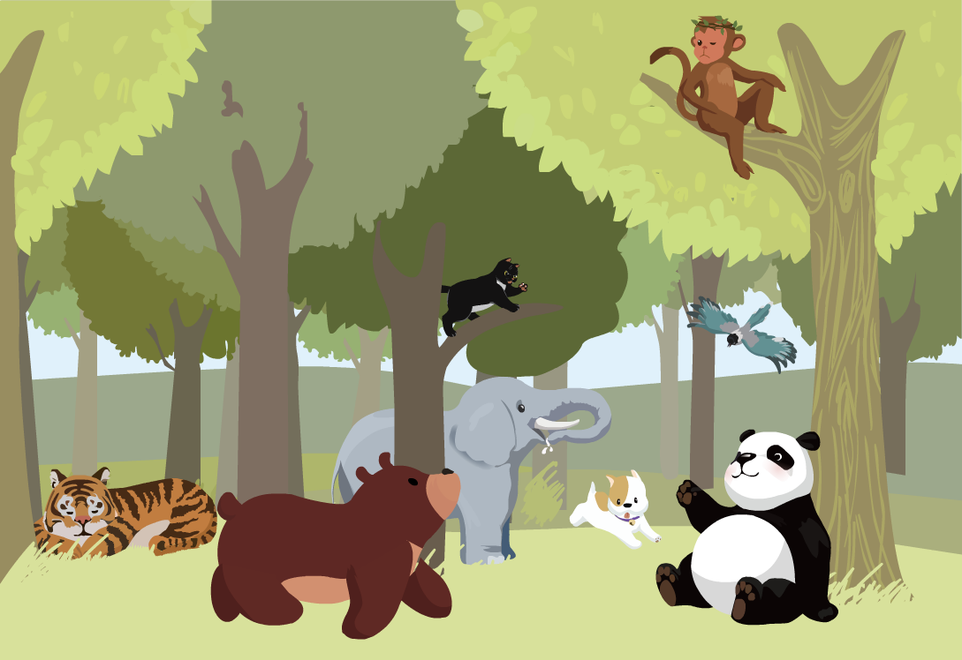
( )
( )
( )
( )
( )
( )
( )
( )
9．Look, read and choose. 看图，从框中选择适当的句子把对话补充完整，其中一个句子是多余的。
A. What’s that? B. No, it’s a tiger. C. It’s a monkey.
D. What’s this? E. Cool! I like it.

(1) (2)
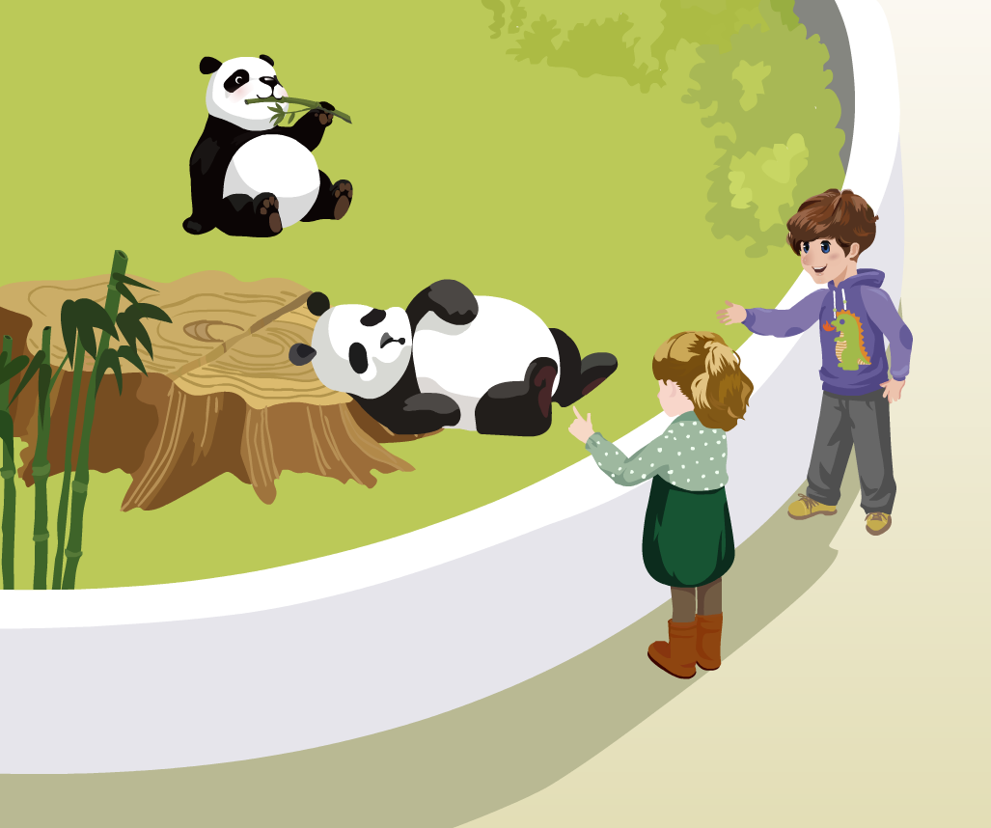

Look at the
cute panda!
_________
It’s a duck.
_________

(3) (4)

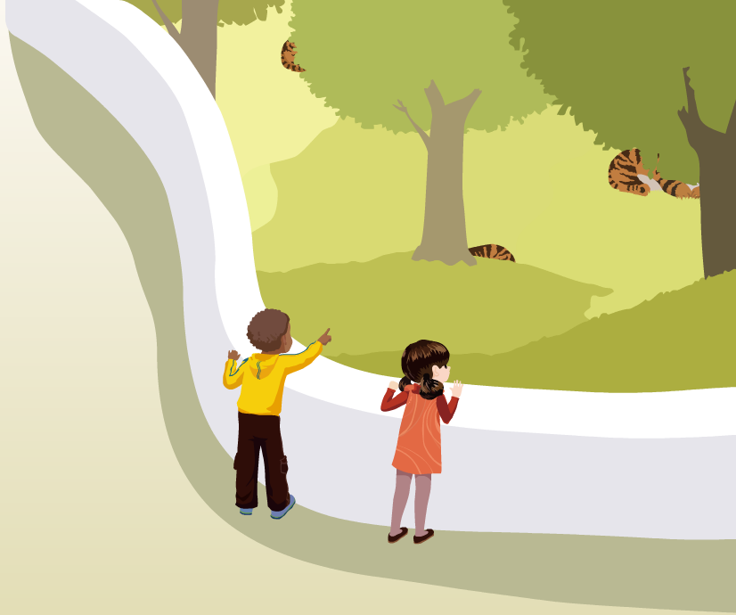
It’s a cow.
_________
What’s that?
A monkey?
_________

10．Look and find. 看一看，从下面字母中分别找到并圈出你已经学过的单词。
pen ruler book crayon
c | r | a | y | o | n
o | l | t | r | k | b
p | e | n | u | i | o
l | r | y | l | t | o
a | u | l | e | r | k
d | f | m | r | g | s

参考答案
1．Listen and colour. 听录音，根据要求给字母涂色。
Jj: blue Kk: yellow Ll: red Mm: orange Nn: green
2．Listen and write. 听录音，填出单词的首字母。
(1) n (2) j (3) l (4) m (5) k
3．Listen and circle. 听录音，圈出正确的图片。
(1) (2)

(3) (4)

4．Listen and match. 听录音，将下面这些小朋友和他们喜欢的动物连线。
5．Listen and colour. 听录音，根据要求给下列小动物涂色。
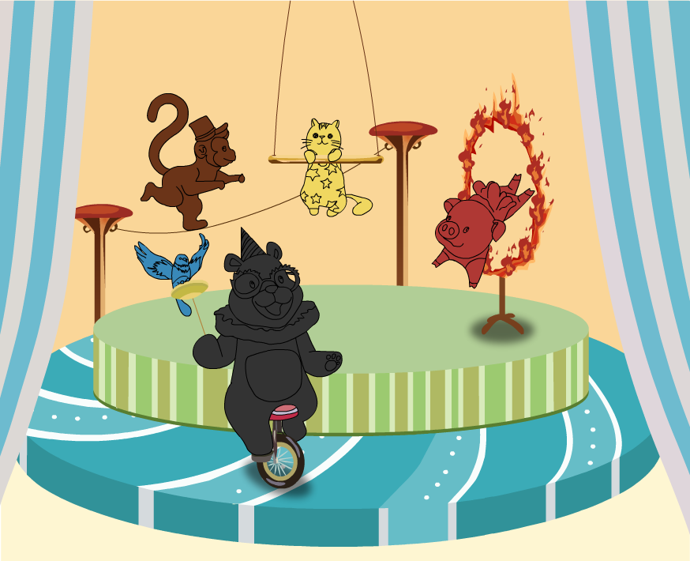
6．Listen and tick or cross. 听录音，判断你所听到的内容是否与图片一致，一致的打√，不一致的打×。
(1) √ (2) × (3) √ (4) × (5) √
7．Look and match. 看图，为大小写字母配对，给礼物找到包装盒。
(1)

(2)

(3)

(4)

(5)

8．Look and write. 动物们正在举行大聚会，找找看都有谁来了？把框里单词的序号填到相应的括号里。
( )
( )
( )
( )
( )
( )
( )
( )
3
7
2
5
6
1
4
8
9．Look, read and choose. 看图，从框中选择适当的句子把对话补充完整，其中一个句子是多余的。
(1) D (2) E (3) A (4) B
10．Look and find. 看一看，从下面字母中分别找到并圈出你已经学过的单词。
c | r | a | y | o | n
o | l | t | r | k | b
p | e | n | u | i | o
l | r | y | l | t | o
a | u | l | e | r | k
d | f | m | r | g | s

听力材料
1．Listen and colour. 听录音，根据要求给字母涂色。
(1) Colour Ll red.
(2) Colour Nn green.
(3) Colour Jj blue.
(4) Colour Kk yellow.
(5) Colour Mm orange.
2．Listen and write. 听录音，填出单词的首字母。
(1) nose (2) jump (3) long (4) mouth (5) kite
3．Listen and circle. 听录音，圈出正确的图片。
(1) Look, it’s a bear.
(2) What’s this? It’s a panda.
(3) What’s that? It’s a duck.
(4) Cool! I like the zoo.
4．Listen and match. 听录音，将下面这些小朋友和他们喜欢的动物连线。
(1) Hello, I’m Wu Yifan. I like the elephant.
(2) Hi, my name is Mike. I like the monkey.
(3) Hi, I’m John. I like the dog very much.
(4) Hello, my name is Chen Jie. I like the panda.
5．Listen and colour. 听录音，根据要求给下列小动物涂色。
(1) Colour the cat yellow.
(2) Colour the bear black.
(3) Colour the pig red.
(4) Colour the bird blue.
(5) Colour the monkey brown.
6．Listen and tick or cross. 听录音，判断你所听到的内容是否与图片一致，一致的打√，不一致的打×。
(1) — How old are you, Tom?
— I’m 7 years old.
(2) — What’s that?
— It’s a dog.
(3) Stamp your foot.
(4) Eat some bread.
(5) — Look, a dog!
— Wow! How lovely!

